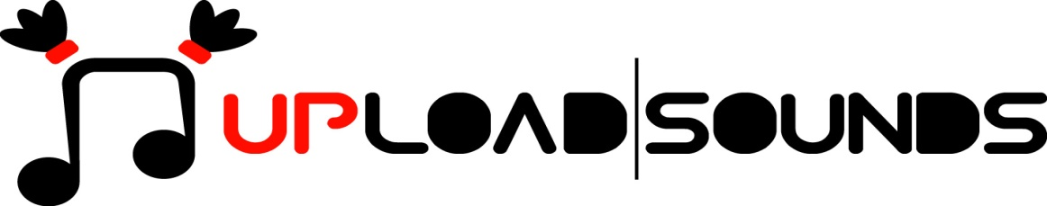 2017

Startschuss für den Musikexport von UploadSounds

In den nächsten Tagen startet die dritte Phase von UploadSounds: Der Musikexport. Die besten Bands der Ausgabe 2017 werden während den Sommermonaten und im Herbst zahlreiche Auftrittsmöglichkeiten inner- und außerhalb der Europaregion genießen können.

Das Finale der Ausgabe 2017 hat letzten Samstag stattgefunden. Doch damit geht UploadSounds noch längst nicht die Puste aus. Die dritte Phase der euroregionalen Musikplattform ist in den Startlöchern. Der Export der Musik zum Start bereit. UploadSounds wird, dank eines mittlerweile weitgreifenden, euroregionalen und europaweiten Netzwerkes aus Festivals und Musikveranstaltungen, die jungen Talente auf einige der coolsten Bühnen des Sommers bringen. Nicht nur die Gewinner sondern alle Bands, die im Laufe des Wettbewerbs eine besondere Leistung gezeigt haben, bekommen die Möglichkeit bei diesem Projektteil mitzumachen.
Diese Entscheidung steht ganz im Einklang mit den Bemühungen des OrganisatorInnen-Teams, die junge Musikwelt zu unterstützen und Auftrittsmöglichkeiten zu schaffen, die es ihnen ermöglichen den eigenen Sound bekannt zu machen, mit anderen Musikwelten in Kontakt zu kommen und ein eigenes Netzwerk aufzubauen, kurzum: die künstlerische Weiterentwicklung voranzutreiben.
Der erste Termin steht schon vor der Tür. Am 24. Juni treten zwei der drei Gewinnerbands von 2017 bei den Feste Vigiliane in Trient auf. Es sind zum Einen die Ferbegy?, die am Samstag den zweiten Platz für sich entscheiden konnten, und zum Anderen das Trentiner Duo Yellow Atmospheres, drittplatzierte bei UploadSounds, die in Trient Vollgas geben werden. Aber auch die Trentiner Finalisten-Band Mondo Frowno darf an dieser außergewöhnlichen Nacht im Zeichen der Musik teilnehmen. Der Startschuss fällt um 21 Uhr 30 am Piazza Fiera.
Am 1. Juli findet hingegen das erste Export-Konzert in Österreich statt. Das Tiroler Duo Die Wohngemeinschaft wird beim Fest der Vielfalt in Innsbruck spielen. Die Gewinnerband Jimmy & the Goofballs aus Tirol kommt dann am 16. Juli nach Trient, um mit ihrem energischen Sound das Publikum vom Owl Festival zu begeistern. Am 8. September wird die CULT.Night, das neue Kapitel der bekannten Bozner Cult.urnacht, die 3 Gewinner von UploadSounds beherbergen. Im September schauen alle MusikerInnen auch voller Erwartung auf das MEI Meeting degli Indipendenti. Es handelt sich wahrhaftig um ein musikalisches Schaufenster der italienischen Newcomer. Hier werden es gleich fünf der besten Bands der Ausgabe 2017 sein, die die Bühne betreten dürfen.
Das musikalische Abenteuer hat also gerade erst angefangen. Weitere Konzerttermine werden in den nächsten Monaten bekannt gegeben. Der Musikexport von UploadSounds hat in den letzten Jahren viel positives Feedback von den teilnehmenden MusikerInnen erfahren. Für die jungen KünstlerInnen handelt es sich um eine perfekte Gelegenheit, um sich mit Profis der Musikwelt und Gleichgesinnten auszutauschen. Dabei sind bereits schon öfter neue Musikprojekte und weitere Möglichkeiten des Auftritts entstanden. Das alles ist möglich Dank eines internationalen Partnernetzwerkes von UploadSounds, das sich jedes Jahr ausweitet und neue Profis aus den verschiedensten Bereichen der Musik miteinbezieht. Von Agenten über Promotern bis hin zu Festivalorganisatoren, sie alle leihen ihre Kompetenz und Erfahrungen um junge Generationen neuer Musiktalente zu unterstützen.

Weitere Informationen:
www.uploadsounds.eu - info@uploadsounds.eu
http://www.facebook.com/uploadsounds - https://twitter.com/UploadSounds

